Artículos científicos
Estrategias didácticas para el desarrollo de competencias digitales a través del aprendizaje autónomo
Didactic strategies for the development of digital skills through autonomous learning

Aidé Montserrat Malagón Vargas
Escuela Normal Superior de Michoacán, México
aidemontserrat@ensmmich.edu.mx
https://orcid.org/0009-0009-2548-317X

Edgardo Díaz Colín
Escuela Normal Superior de Michoacán, México
edgardodiaz@ensmmich.edu.mx
https://orcid.org/0000-0002-3294-8061

Rubén Bustos Bastida
Escuela Normal Superior de Michoacán, México
bubaruben@hotmail.com
https://orcid.org/0009-0008-3163-2912

Hidilberto Pineda Pineda
Escuela Normal Superior de Michoacán, México
Hidilberto_pineda@hotmail.com
https://orcid.org/0009-0007-2712-0810

Resumen
El propósito de este estudio, realizado en la Escuela Normal Superior de Michoacán, fue el analizar las competencias digitales de los estudiantes de 2º semestre de las especialidades de Matemáticas y Español que trabajan con el nuevo plan de estudios 2022 y la influencia del trabajo en proyecto para diseñar un curso en línea con enfoque en el aprendizaje autónomo. Durante la investigación, se evaluaron las habilidades digitales de los participantes, así como su disposición y capacidad para el aprendizaje independiente a través de recursos en línea.
La metodología, estuvo centrada en la investigación-acción; de este proceso el resultado fue el diseño, aplicación y evaluación de un proyecto de diseño instruccional de un curso online. Los resultados revelaron una diversidad en las competencias digitales entre los estudiantes, destacando fortalezas en áreas como el manejo de herramientas de comunicación digital y en la motivación al realizar trabajo autónomo.
Palabras Clave: competencia digital; aprendizaje autónomo; heutagogía; tecnologías de la información, comunicación y aprendizaje

Abstract
The purpose of this study carried out at the Escuela Normal Superior de Michoacán was to analyze the digital competencies of 2nd semester students of the specialties of Mathematics and Spanish who work with the new 2022 curriculum and the influence of project work to design an online course with a focus on autonomous learning. During the research, participants' digital skills were assessed, as well as their willingness and ability for independent learning through online resources. The methodology was focused on action research; the result of this process was the design, implementation and evaluation of an instructional design project for an online course. The results revealed a diversity in digital competencies among students, highlighting strengths in areas such as the use of digital communication tools and motivation when doing autonomous work.
Keywords: digital competence; autonomous learning; heutagogy; Information, Communication and Learning Technologies.
Fecha Recepción: Junio 2023 Fecha Aceptación: Diciembre 2023
Introducción
El uso de la tecnología en los procesos de enseñanza-aprendizaje ha aumentado de manera considerable durante los últimos 20 años. Variedad de recursos tecnológicos han sido utilizados de manera esporádica en escuelas de los distintos niveles educativos, en la mayoría de los casos para compartir video, audio o realizar tareas de investigación en buscadores y procesadores de texto. Desde el confinamiento por la pandemia de COVID-19 en el año 2020, el ámbito educativo alrededor del mundo atraviesa un proceso de transformación sin precedentes, impulsó la migración acelerada hacia entornos virtuales de aprendizaje.
Maestros y alumnos de todo el mundo se vieron obligados a ser partícipes del mundo digital para dar solución a las necesidades del momento y garantizar la continuidad educativa en tiempos de crisis, muchos de ellos sin las condiciones ni habilidades mínimas requeridas. De acuerdo a la Encuesta Nacional sobre Acceso y Permanencia a la Educación (INEGI, 2022):
El 72.8 % de los docentes empleó correo electrónico o redes sociales como Facebook, WhatsApp o Twitter como medio para informar sobre las actividades o impartir clases; el 31.3 % impartió clases virtuales a través de Google Meet, Teams, Zoom o Blue Jeans y 30.7 % usó plataformas virtuales (como Google Classroom, Aplícate o Moodle). En escuelas públicas y privadas, la herramienta que más se utilizó fue el correo electrónico o redes sociales, con 67.6 y 73.4 %, respectivamente. Las plataformas virtuales fueron el segundo medio más utilizado en escuelas privadas, con 52.9 por ciento. En las públicas, el segundo medio fue la enseñanza de manera presencial, con 42.7 por ciento.
A partir de ese momento, se ha puesto en la mira de autoridades educativas la importancia de las competencias digitales docentes, mismas que deben ser desarrolladas desde la formación inicial. Las competencias digitales se han convertido en un elemento fundamental para que los educadores puedan adaptarse eficazmente a la enseñanza online y sean capaces de proveer experiencias de aprendizaje significativas y equitativas para sus estudiantes.
En el año 2022 el Gobierno de México a través de la Secretaría de Educación Pública (SEP) y de la Dirección General de Estudios Superiores para el Magisterio (DGESUM), en conjunto con docentes del nivel normales en todo el país, realizaron el codiseño de la nueva malla curricular de las licenciaturas de formación inicial docente. Uno de los ejes principales del nuevo currículum es el uso de las TIC, ya que en la contingencia sanitaria se vio reflejada una cruda realidad; nuestros docentes en formación y en servicio no contaban con los conocimientos y habilidades necesarios para la educación en un entorno digital, cuya esencia se ve impregnada desde los primeros semestres en asignaturas obligatorias como: Entornos Virtuales del Aprendizaje, Soportes Tecnológicos para la Enseñanza, Cultura y Herramientas Digitales, entre otras.
En la Escuela Normal Superior de Michoacán (ENSM), actualmente se atienden dos generaciones de alumnos, con el plan de estudios 2022, serán maestros de secundaria y bachillerato en diversas especialidades como: Español, Inglés, Matemáticas, Química, Formación Ética y Ciudadana; y cursan algunas de las materias mencionadas con anterioridad en los diversos semestres de la licenciatura.
Supuesto de investigación:
Las competencias digitales docentes de los estudiantes de la Licenciatura en Enseñanza y Aprendizaje de las Matemáticas y del Español de la ENSM, se ven favorecidas al utilizar estrategias didácticas bajo el enfoque de proyectos y aprendizaje autónomo.
Objetivos:
- Identificar el grado de competencia digital de los estudiantes de la Licenciatura en Enseñanza y Aprendizaje de las Matemáticas y del Español de la ENSM.
- Diseñar, aplicar y evaluar estrategias didácticas que favorezcan la mejora de las competencias digitales.
- Fomentar el aprendizaje autónomo y colaborativo a través de las estrategias diseñadas.
Pregunta de investigación: ¿cómo influyen el fomentar el aprendizaje autónomo en el aula digital para favorecer las competencias digitales de los estudiantes de 2º semestre de la ENSM con el plan 2022?
Materiales y Métodos
Metodología Investigación – Acción
La investigación acción es un enfoque metodológico que integra la investigación y la acción con el propósito de abordar problemáticas reales en diversos ámbitos. Mediante la investigación acción, se busca fomentar el desarrollo de conocimiento y transformar el entorno a través de la participación activa de las personas involucradas. Dicho enfoque se fundamenta en la premisa de que la investigación y la acción son procesos complementarios que se alimentan recíprocamente, posibilitando la mejora de las prácticas y la toma de decisiones basada en evidencias. En palabras de Stringer (2013) la investigación acción es un proceso dialógico y colaborativo que promueve la co-construcción del conocimiento a través de la interacción entre investigadores y participantes.
Según Dick (2011) la investigación acción se caracteriza por su enfoque pragmático y orientado a la acción, donde la teoría y la práctica se entrelazan en la búsqueda de soluciones prácticas a problemas concretos. Mediante este enfoque, se logra una comprensión más profunda de los problemas y se fomenta la participación activa de los individuos implicados en la búsqueda de soluciones. La investigación acción permite mejorar las prácticas, estimula la innovación, el aprendizaje y la toma de decisiones fundamentadas. Al incluir a los actores clave en el proceso de investigación, se incentiva la apropiación de los resultados y se garantiza su aplicabilidad y pertinencia en el contexto específico.
La investigación acción ha adquirido un carácter imprescindible en el ámbito educativo. Esta metodología permite a los docentes detectar problemas específicos, desarrollar estrategias de mejoramiento, implementar cambios y evaluar su efectividad. A través de la investigación acción, se impulsa la participación activa de los docentes en la toma de decisiones y se promueve la reflexión sobre prácticas pedagógicas.
"La investigación-acción implica un proceso cíclico de planificación, acción, observación y reflexión, seguido de la evaluación y la revisión de los pasos anteriores, lo que permite un continuo proceso de mejora en la práctica educativa". (Kemmis & McTaggart, 1988) De acuerdo a varios autores se rescatan 4 momentos principales:
- Identificación del problema
- Recopilación de datos, búsqueda y análisis de la información.
- Puesta en práctica de plan de acción (estrategia didáctica)
- Reflexión y análisis de resultados.

Muestra
En esta investigación, se utilizó una muestra no probabilística por conveniencia para seleccionar a los participantes. Se reclutaron a 30 estudiantes que cursaban el 2° semestre de la Licenciatura en Enseñanza y Aprendizaje de las Matemáticas y a 30 estudiantes que cursaban el 2° semestre de la Licenciatura en Enseñanza y Aprendizaje del Español durante el periodo de febrero a junio de 2023. Los participantes fueron seleccionados por cursas materias relacionadas a los entornos digitales de aprendizaje.

Cronograma de Actividades
Tabla 1. Cronograma de actividades
FASE | ACTIVIDAD | TIEMPO
Diagnóstico | Aplicación del instrumento “Autodiagnóstico de Competencias Digitales” | 20 al 24 de febrero de 2023
Diagnóstico | Cuestionario de saberes previos | 20 al 24 de febrero de 2023
Estrategia didáctica | Proyecto “Creación de un curso online en un Entorno Virtual de Aprendizaje (Classroom)” | Marzo a Junio de 2023
Estrategia didáctica | Asesoramiento y trabajo autónomo | Marzo a Junio de 2023
Evaluación | Presentación de resultados | Junio 2023
Evaluación | Análisis de los resultados obtenidos | Junio 2023
Fuente: Elaboración propia

Diagnóstico de Competencias Digitales
Como parte de las actividades para recabar información al inicio de la investigación, se aplicó a los estudiantes un “autodiagnóstico” sobre sus competencias digitales. Para esto se utilizó el recurso de autodiagnóstico online propuesto por la organización Generación D del Gobierno de España para medir el nivel de competencia digital de los ciudadanos, mismo que puede ser utilizado de manera libre en el siguiente enlace https://generaciond.gob.es/cuestionario-autodiagnostico .
De acuerdo a la Subdirección General de Talento y Emprendimiento Digital (2023):
El modelo de las competencias digitales de la ciudadanía ofrece un núcleo de áreas, competencias, capacidades clave y niveles de desempeño para que la ciudadanía en general tenga la oportunidad de adquirir, desarrollar y mejorar sus competencias digitales, desde un enfoque holístico, equitativo y alineado con el Marco Europeo de las Competencias Digitales para la Ciudadanía (DigComp 2.2).
El modelo de competencias digitales se divide en 5 áreas del conocimiento y cada una de ellas define ciertas competencias específicas.

Tabla 2. Autodiagnóstico de competencias digitales
- ALFABETIZACIÓN INFORMACIONAL Y DE DATOS
PREGUNTA | ASPECTO | COMPETENCIA
1. ¿Cómo busco información en Internet? | Utilizo distintos tipos de buscadores en función de mis necesidades, como Google o Bing para buscar información de mi región, o Booking o Tripadvisor para reservar un hotel. | Identificar, localizar, obtener, almacenar, organizar y analizar información, datos y contenidos en entornos digitales, evaluando su finalidad y relevancia para actividades personales.  .
 | Realizo búsquedas con asistentes de voz como Alexa, Siri o Google Assistant
 | Ayudo a mis familiares o círculo cercano a mejorar sus búsquedas, enseñándoles diferentes buscadores o tipos de búsqueda. Por ejemplo, les enseño a usar las comillas para realizar búsquedas exactas.
2. ¿Cómo evalúo la información que encuentro en Internet? | Estoy alerta ante posibles fraudes. Por ejemplo, sospecho cuando me piden una transferencia o mis datos bancarios por WhatsApp o correo electrónico.
 | Suelo comprobar si las noticias o vídeos virales que recibo son verdaderos, especialmente cuando tienen titulares muy alarmantes o sensacionalistas.
 | Ayudo a otras personas a identificar información fraudulenta o falsa, ya sea explicándoles qué son las estafas por Internet o cómo pueden identificar bulos o noticias falsas.
3. ¿Cómo gestiono datos, información y contenidos digitales? | Clasifico mis archivos (documentos, fotos o vídeos) en diferentes carpetas en mi ordenador, para encontrarlos fácilmente
 | Creo copias de seguridad de mis archivos en unidades de almacenamiento externo, tales como discos duros o pendrives, o utilizo el almacenamiento en la nube (utilizando servicios como Dropbox, OneDrive, Google Drive, iCloud, etc).
 | Utilizo herramientas para recuperar datos y trabajar con ellos si lo necesito. Por ejemplo, consulto e interactúo con herramientas de visualización de datos o analítica (Google Analytics, SocialBlade, etc.)
- COMUNICACIÓN Y COLABORACIÓN
4. ¿Cómo interactúo a través de dispositivos digitales? | Uso aplicaciones de mensajería instantánea como Whatsapp o Telegram. | Interactuar, comunicarse y colaborar a través de tecnologías digitales siendo consciente de la diversidad cultural y generacional. Participar en la sociedad a través de los servicios digitales públicos y privados y de la ciudadanía participativa. Gestionar la propia presencia, la identidad y reputación digitales
 | Utilizo, según el momento, distintas aplicaciones y plataformas digitales para comunicarme por videollamada con mis amigos, familiares, compañeros de trabajo o de clase.
 | Aprovecho las funcionalidades de los asistentes virtuales, por ejemplo, pidiéndole a Google Assistant, a Alexa o a Siri que llamen a un familiar, que me digan qué tiempo va a hacer mañana o dictándoles un mensaje.
5. ¿Cómo comparto contenidos digitales? | Envío fotos o vídeos a través de aplicaciones de mensajería instantánea, como Whatsapp o Telegram.
 | Comparto contenidos en la nube, utilizando herramientas como WeTransfer, Dropbox o Google Drive.
 | Intercambio contenidos sincronizando mis cuentas entre mis dispositivos. Por ejemplo, veo en la TV contenidos que tengo en el móvil, ordenador o tableta.
6. ¿Cómo uso los servicios digitales públicos y privados? | Realizo algunas gestiones y trámites administrativos sencillos a través de Internet, como pedir cita a mi médico, usar la aplicación móvil de mi banco, comprar en tiendas online, o usar la cita previa cuando quiero renovar mi INE.
 | Utilizo el certificado digital, INE electrónico y/o firma digital para hacer trámites más complejos, como presentar la declaración de la renta a través de internet.
 | Ayudo a otras personas, familiares o amigos a realizar gestiones y trámites administrativos en línea, explicándoles cómo funciona PIN o cómo usar el certificado digital.
7. ¿Cómo colaboro con los demás en entornos digitales? | Colaboro en plataformas digitales, publicando información interesante para los demás, tales como valoraciones y reseñas de restaurantes, aplicaciones, películas, etc. o consejos útiles.
 | Modifico documentos, fotografías u otro tipo de contenidos conjuntamente con otras personas en entornos digitales colaborativos como Drive, Sharepoint, Notion, etc.
 | Explico a otras personas qué servicios digitales colaborativos existen y cómo colaborar en ellos en tiempo real, por ejemplo, para que aprendan a compartir un álbum de fotos familiar, o a dar diferentes permisos de acceso a un documento digital.
8. ¿Cómo me comporto en entornos digitales? | Escribo de forma respetuosa y sin ofender a los demás, evitando escribir todo en mayúsculas si algo me enfada o insultar a otras personas.
 | Adapto la forma de expresarme a las personas a las que me dirijo y al medio que uso. Por ejemplo, no me expreso en mi grupo de WhatsApp de familia o del trabajo igual a como lo haría en Twitter, o en un e-mail igual que en un grupo de Facebook.
 | Ayudo a otras personas a adaptar sus mensajes al medio que usan; por ejemplo, les ayudo a redactar un e-mail, y me preocupo por evitar que usen mensajes que pueden ser hirientes.
9. ¿Cómo gestiono mi identidad digital? | Modifico los ajustes de privacidad en mis perfiles de redes sociales (Facebook, Instagram, Twitter, LinkedIn, etc.) o en Whatsapp para ajustarlos a mis preferencias.
 | Controlo la información que comparto cuando subo una imagen a internet, para evitar, por ejemplo, que aparezca mi ubicación y me puedan rastrear.
 | Busco mi nombre en Internet para ver qué información aparece de mí y se cómo limitarla.
- CREACIÓN DE CONTENIDOS DIGITALES
10. ¿Cómo creo contenidos digitales (presentaciones, documentos, etc.)? | Creo contenidos digitales con herramientas sencillas para mi propio uso; por ejemplos documentos en Word o presentaciones en PowerPoint. | Integrar, adaptar, elaborar, reelaborar, desarrollar contenidos digitales, programar, así como conocer y aplicar los derechos de autor y las licencias de uso tanto a la información como a los contenidos digitales.
 | Dependiendo del tipo de contenido digital que quiero crear, utilizo un servicio u otro para hacerlo; por ejemplo, diferencio entre las funcionalidades que ofrecen Word, Google Docs., Canva u OpenOffice, etc, para crear un documento, o Photoshop, Gimp e Ilustrator, etc, para editar imágenes.
 | Creo diferentes tipos de contenido digital para otras personas; por ejemplo, edito vídeos con mi móvil, creo stickers a partir de fotos, modifico documentos compartidos en mi tableta.
11. ¿Cómo reutilizo recursos existentes (imágenes, vídeos, etc.) para crear nuevos contenidos? | Integro contenidos de otras personas en los contenidos que creo. Por ejemplo, inserto imágenes que descargo de internet en mis documentos, vídeos o presentaciones.
 | Creo contenidos combinando recursos de varias fuentes. Por ejemplo, creo documentos o vídeos combinando imágenes que encuentro en Google, información de Wikipedia o publicaciones online, datos estadísticos de Statista, etc.
 | Incorporo o adapto contenidos digitales generados por Inteligencia Artificial. Por ejemplo, modifico traducciones generadas en DeepL, creo imágenes con Dall-E o Stable Diffusion o evalúo cómo aprovechar textos de ChatGPT.
12. ¿Cómo respeto los derechos de autor? | Evito consumir contenidos obtenidos de forma ilegal, como películas o partidos de fútbol pirateados.
 | Respeto las licencias de uso de los contenidos digitales. Por ejemplo, antes de utilizar una imagen en una presentación o publicación digital, verifico si debo obtener el permiso de su autor para usarla.
 | Explico a otras personas los diferentes tipos de licencias (copyright, creative commons, copyleft) que existen y les ayudo a proteger sus contenidos digitales.
13. ¿Cómo me relaciono con la programación? | Identifico qué aplicación o programa está causando que mi móvil u ordenador vaya lento y lo cierro
 | Manejos gestores de contenidos para la creación de sitios web o blogs, por ejemplo, WordPress, Blogger, Google Sites, etc.
 | Depuro un programa cuando aparece un problema de código que hace que no funcione bien, tanto en mis dispositivos, como en los de los demás.
- SEGURIDAD
14. ¿Cómo protejo mis dispositivos? | Tengo instalado un antivirus, o detectores de software dañinos. | Proteger dispositivos y contenidos digitales, los datos personales, la salud, el bienestar, la privacidad y el medioambiente.
 | Uso patrones de bloqueo (reconocimiento facial, huella dactilar) en mis dispositivos digitales y cambio mis contraseñas de usuario frecuentemente.
 | Compruebo los datos personales (ubicación, imágenes, etc.) a los que accede una app en mi móvil y limito los permisos.
15. ¿Cómo protejo mis datos? | Utilizo medidas de seguridad básicas a la hora de hacer pagos online como, por ejemplo, no dar nunca el pin ni enviar una foto de la tarjeta de crédito.
 | Limito el acceso de páginas web o aplicaciones móviles a mis datos personales.
 | Utilizo los certificados digitales de autenticación y firma expedidos por las autoridades.
16. ¿Cómo protejo mi salud y bienestar digitales? | No hago clic sobre noticias con títulos sensacionalistas o con ofertas deslumbrantes como “Las imágenes más impactantes del mundo, no creerás la última”, “1000 aspiradoras a 1€”, etc.
 | Tengo hábitos posturales correctos, por ejemplo, me siento con una postura recta e intento levantarme de la silla cada cierto tiempo para estirar las piernas.
 | Limito el número de horas que paso frente a la pantalla a diario, y fijo descansos, por ejemplo, pongo el móvil en modo no molestar cuando estoy leyendo
17. ¿Cómo protejo el medioambiente? | Limito el uso de material consumible, por ejemplo, evito imprimir innecesariamente o reparo mis dispositivos en vez de comprar nuevos.
 | Reduzco el uso de energía de mis dispositivos, por ejemplo, bajando el brillo del móvil de noche, usando el wifi en vez de datos o cambiando la calidad de emisión en directo de un vídeo.
 | Les hablo a mis personas cercanas sobre el impacto medioambiental de las tecnologías digitales, tales como el consumo de energía de los dispositivos que utilizo y les explico cómo reducirlo, por ejemplo, no dejando el ordenador encendido todo el día o borrando archivos con cierta frecuencia.
- RESOLUCIÓN DE PROBLEMAS
18. ¿Cómo resuelvo problemas técnicos? | Identifico y resuelvo problemas sencillos, por ejemplo, con una cámara y/o micrófono cuando estoy en una videollamada. | Identificar y resolver problemas técnicos, evaluar necesidades digitales para hacer una selección adecuada de los servicios que mejor respuesta proporcionen a esas necesidades, aplicar la creatividad en entornos digitales y ser conscientes de las áreas de mejora de sus propias competencias digitales.
 | Cuando detecto un problema técnico en mi dispositivo, como por ejemplo que el micrófono no funciona bien, busco la solución en internet y lo intento resolver por mí mismo.
 | Ayudo a otras personas a resolver problemas técnicos en sus dispositivos, yendo paso a paso hasta que identifico el error y explorando varias alternativas hasta que doy con la solución.
19. ¿Cómo doy respuesta a mis necesidades digitales a través de la tecnología? | Realizo transferencias o compras a través de plataformas digitales seguras.
 | Cambio el tamaño de las letras de mi teléfono, bajo el brillo de la pantalla, etc., adaptándolas a mis necesidades en cada momento
 | Guio a otras personas a dar respuesta digital a sus propias necesidades personales, por ejemplo, enseñándoles a adaptar la configuración de sus dispositivos y a utilizar herramientas o a acceder a servicios digitales que ellos necesitan.
20. ¿Cómo uso la tecnología de forma innovadora? | Utilizo aplicaciones en mi móvil u ordenador para llevar a cabo mis ideas creativas, por ejemplo, montar vídeos o crear álbumes de fotos.
 | Aprovecho los medios digitales para intentar dar respuesta a problemas sociales, ya sea involucrándome en campañas en Instagram o Change.org, en retos de redes sociales contra enfermedades raras, en grupos de ayuda local en Facebook, etc.
 | Utilizo dispositivos inteligentes para realizar algunas tareas cotidianas, por ejemplo, controlar la calefacción, ajustar la intensidad de las luces o revisar cámaras de vigilancia de la casa, gestionar alarmas de seguridad, programar riegos, el robot de cocina, la aspiradora, etc.
21. ¿Cómo mejoro mis competencias digitales? | Soy consciente de mis limitaciones en cuanto al uso de la tecnología y pido ayuda si lo necesito. Por ejemplo, acudo a un centro de competencias digitales en mi ciudad para que me orienten.
 | Estoy apuntado o he realizado algún curso de formación en competencias digitales, ya sea en plataformas online o presenciales.
 | Soy la persona de referencia para mis familiares y amistades cuando necesitan ayuda con sus competencias digitales.

Fuente: Elaboración propia - Adaptación del autodiagnóstico online Generación D – Subdirección General de Talento y Emprendimiento Digital. (2023)
https://generaciond.gob.es/cuestionario-autodiagnostico
Las competencias digitales se dividen en 6 niveles de dominio, mismos que se muestran a continuación:
Figura 1. Niveles de competencia
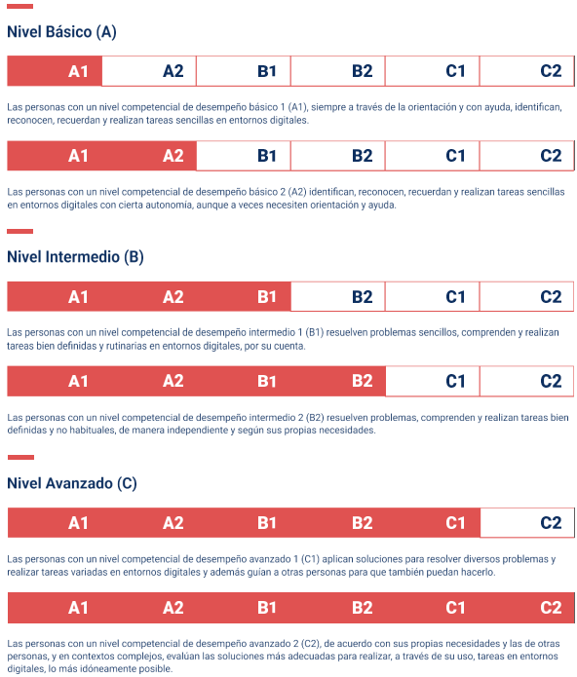
Fuente: Subdirección General de Talento y Emprendimiento Digital. (2023)

Los resultados obtenidos del diagnóstico fueron los siguientes:
- Alumnos Español (Figura 2)
Han tenido acercamiento con la tecnología en momentos de su vida cotidiana y escolar y sus niveles de competencia quedaron distribuidos de la siguiente manera:

Figura 2. Niveles de Competencia - Alumnos Español

Fuente: Elaboración Propia
El 20% de los estudiantes del grupo de 2° semestre de la Lic. En Enseñanza y Aprendizaje del Español obtuvieron un nivel básico A2 en el autodiagnóstico de competencia digital, lo que significa que tienen un desempeño básico y en ocasiones requieren orientación y ayuda para identificar, reconocer y realizar tareas en entornos digitales.
En cuanto al nivel intermedio, la mayoría de los estudiantes de este grupo (34%) se encuentran en el nivel B1, por lo que son capaces de resolver problemas sencillos, en el que aplican, comprenden y realizan tareas bien definidas y rutinarias en entornos digitales de manera autónoma. En lo que respecta al nivel B2, el 23% de los estudiantes normalistas resuelven problemas, comprenden y realizan tareas bien definidas y no habituales, de manera independiente tomando en cuenta sus necesidades individuales. Y el 23% de los estudiantes tienen un dominio avanzado C1
- Alumnos Matemáticas (Figura 3)
Han tenido acercamiento con la tecnología en momentos de su vida cotidiana y escolar y sus niveles de competencia quedaron distribuidos de la siguiente manera:

Figura 3. Niveles de Competencia – Alumnos Matemáticas

Fuente: Elaboración Propia
En lo que respecta al grupo de Matemáticas de 2º semestre el 17% de los estudiantes se encuentran en un nivel básico A2 en el autodiagnóstico de competencia digital, lo que significa que tienen un desempeño básico y en ocasiones requieren orientación y ayuda para identificar, reconocer y realizar tareas en entornos digitales.
En el nivel intermedio, el 23% de los estudiantes del grupo se encuentran en el nivel B1, por lo que son capaces de resolver problemas sencillos, comprenden y realizan tareas bien definidas y rutinarias en entornos digitales de manera autónoma. La mayoría de los estudiantes de este e grupo, el 37%, obtuvieron un nivel intermedio B2, el 23% de los estudiantes normalistas resuelven problemas, comprenden y realizan tareas bien definidas y no habituales, de manera independiente tomando en cuenta sus necesidades individuales.
Al analizar ambas gráficas, podemos percatarnos que los estudiantes del grupo de matemáticas obtuvieron niveles más altos en el autodiagnóstico de competencias digitales en comparación a los estudiantes del grupo de español.
El autodiagnóstico se aplicó nuevamente al finalizar el proyecto.

Cuestionario Conceptos Básicos
Se aplicó un cuestionario con las siguientes preguntas, mismas que se socializaron en una de las sesiones sincrónicas:
PREGUNTA | RESPUESTAS MÁS MENCIONADAS
¿Tienes acceso a Internet en casa? | Sí; Solo en mi casa de Morelia
¿Qué dispositivos electrónicos utilizas? | Celular, computadora
¿Utilizas redes sociales? ¿Cuáles? | Sí: Facebook, Instagram, Tiktok
¿Qué buscadores de información conocer? | Google
¿De qué manera proteges tu información en la red? | -
¿Qué es un sistema de gestión de aprendizaje? | Un sistema para organizar la información  No sé
¿Qué sistemas de gestión de aprendizaje conoces? | Classroom
¿Qué recursos digitales utilizas como estudiantes? | Canva, Word, Google
¿Conoces alguna herramienta de creación de contenido para docentes? ¿Cuál? | Canva

Estrategia Didáctica
Se trabajó con ambos grupos el proyecto individual de creación de un curso online en el sistema de gestión de aprendizaje Google Classroom. Se eligió este sistema de gestión de aprendizaje por su versatilidad, fácil acceso y uso y por su gratuidad en el uso del mismo.
Las actividades estaban organizadas de la siguiente manera:
TIPO DE CLASE | ACTIVIDADES | SESIONES/HORAS POR SEMANA | PERIODO
Sesiones presenciales  (Sincrónicas) | - Resolución de dudas  - Apoyo con alguna herramienta digital según lo solicitado  - Presentación de avances  - Revisión y retroalimentación | 1 (1h45min) | Marzo a Junio 2023
Trabajo autónomo  (Asincrónico) | - Búsqueda de información  - Organización de contenidos  - Diseño instruccional de su curso en Classroom  - Creación de contenido original | 2 (3 hrs 30min)
Tabla 3. Organización de las sesiones de clase
Fuente: Elaboración propia

Fases del proyecto:
- Organización
- En clase sincrónica presencial, se les explicó a los estudiantes los propósitos y lineamientos del proyecto. La consigna fue que debían crear un curso online en la plataforma de Google Classroom (cuyas características y funciones habían sido abordadas previamente en las sesiones de clase antes de iniciar el proyecto). La temática del curso era a elección libre, tomando en cuenta sus propios intereses y podía ser o no relacionado a su especialidad/ disciplina (Español / Matemáticas).
- Los cursos online deberían cumplir con los siguientes elementos:
- Bienvenida (A quién va dirigido el curso y cuál es la temática central).
- Objetivos del curso
- Organización de los contenidos en 2 o 3 unidades
- Evaluación parcial y final
- Contenido de creación original (presentaciones, videos, juegos, gráficos, etc) – Mínimo 3 por unidad
- Recursos de apoyo (debidamente referenciados o citados).
- Diseño y personalización de la plataforma.
- Diseño Instruccional
- Los estudiantes de manera autónoma trabajaron en el diseño instruccional de sus cursos.
- Cada sesión presencial entre 3-5 estudiantes presentaban avances de las actividades realizadas y recibían retroalimentación por parte de sus compañeros y del docente.
- Se resolvieron dudas con respecto a la planificación del curso y/o de los recursos utilizados.
- Presentación de resultados
- Los estudiantes presentaron sus cursos a los compañeros, compartieron los recursos digitales que crearon.
- Recibieron retroalimentación sobre aspectos a mejorar y fortalezas.

Resultados
Competencias Digitales Docentes
Según la UNESCO (2013), la competencia digital de los maestros se define como "la habilidad para utilizar tecnologías digitales de manera efectiva y responsable para mejorar las prácticas de enseñanza y el aprendizaje de los estudiantes". Esto va más allá de simplemente saber cómo usar dispositivos y aplicaciones, implica la capacidad de integrar la tecnología de manera reflexiva y crítica en el proceso educativo.
Según Mishra y Koehler (2006), la integración de la tecnología en la enseñanza requiere de una combinación de conocimientos pedagógicos, tecnológicos y de contenido, denominados por los autores como el Modelo TPACK. Este enfoque enfatiza la necesidad de que los docentes comprendan cómo utilizar la tecnología de manera efectiva dentro del contexto de su disciplina y de las estrategias pedagógicas adecuadas.
De acuerdo a la UNESCO (2018), en asociación con líderes del sector y expertos internacionales en la materia, se ha creado un marco internacional que define las competencias necesarias para utilizar de forma efectiva las TIC en la enseñanza: el Marco de competencias de los docentes en materia de TIC.
La versión más reciente de los mencionados estándares de referencia fue elaborada en 2018 y consta de 18 competencias distribuidas en los siguientes aspectos de la práctica profesional:
- Comprensión del papel de las TIC en las políticas educativas
- Currículo y evaluación
- Pedagogía
- Aplicación de competencias digitales
- Organización y administración
- Aprendizaje profesional de los docentes
Las Competencias Digitales de la UNESCO son un marco que define las habilidades necesarias para que las personas puedan participar efectivamente en la sociedad digital. Estas competencias se dividen en cinco áreas principales:
- Información y alfabetización mediática (MIL): Comprender, acceder, evaluar y utilizar críticamente la información y los medios de comunicación en diversas formas.
- Alfabetización digital: Utilizar tecnologías digitales de manera eficaz y segura para acceder, gestionar, integrar, evaluar, crear y comunicar información y contenido digital.
- Ciudadanía digital: Comprender los derechos y responsabilidades en el uso de tecnologías digitales, así como participar activamente en la sociedad digital de manera ética y responsable.
- Aprendizaje personalizado: Utilizar tecnologías digitales para apoyar el aprendizaje a lo largo de la vida, adaptándose a diferentes estilos de aprendizaje y necesidades individuales.
- Competencias para el empleo y la vida: Desarrollar habilidades digitales que sean relevantes para el mercado laboral y la vida cotidiana, incluyendo la capacidad de colaborar, comunicarse, resolver problemas y adaptarse a entornos digitales cambiantes.
Estas competencias son fundamentales en la era digital actual, ya que permiten a las personas participar de manera activa y significativa en la sociedad, el trabajo y la educación. La UNESCO promueve el desarrollo de estas competencias a nivel mundial para garantizar que todos tengan la oportunidad de beneficiarse de las tecnologías digitales de manera segura y efectiva.

Aprendizaje Autónomo
Al desarrollar las actividades del proyecto, se propuso un modelo de aprendizaje autónomo basado en los principios de la heutagogía. "El término heutagogía se refiere al aprendizaje centrado en el alumno, donde el estudiante asume la responsabilidad de su propio proceso de aprendizaje, incluida la planificación, la ejecución y la evaluación." (Blaschke, 2012).
Lo que se buscaba era que los estudiantes fueran responsables de su propio proceso de aprendizaje, reflexionando de manera crítica y tomando decisiones sobre sus necesidades e intereses y como ponerlos en práctica en la tarea a completar. "En un entorno heutagógico, se fomenta la autonomía del aprendizaje, donde los estudiantes son capaces de tomar decisiones informadas sobre qué, cómo y cuándo aprender, en función de sus propias necesidades y metas de aprendizaje." (Blaschke, 2012). Una de las premisas principales fue la de pasar de un modelo centrado en la transmisión de conocimientos a uno centrado en el desarrollo de habilidades de autorregulación, reflexión y búsqueda activa de recursos, lo que conlleva a los docentes a proporcionar al estudiantado las herramientas y el apoyo necesarios para que puedan planificar, gestionar y evaluar su propio proceso de aprendizaje.
El aprendizaje autónomo ha emergido como un pilar fundamental en la formación docente, especialmente en la era digital en la que vivimos. Con el acceso fácil y rápido a una cantidad masiva de información y recursos educativos en línea, los docentes deben desarrollar habilidades para aprender de forma autodirigida y continua.
El aprendizaje autónomo en la formación docente promueve la capacidad de los docentes para adaptarse a los cambios constantes en la educación y para mejorar continuamente su práctica pedagógica. Este enfoque permite a los educadores asumir la responsabilidad de su propio desarrollo profesional, explorando nuevos métodos, estrategias y tecnologías que enriquezcan su enseñanza.
Los cursos diseñados por los estudiantes contenían temáticas variadas basadas en sus intereses y motivaciones. Algunas de las temáticas abordadas estaban relacionadas a las disciplinas de sus licenciaturas, por ejemplo, algunos de los estudiantes de la especialidad de matemáticas realizaron cursos de algebra, geometría, trigonometría, operaciones básicas matemáticas, estadística, física y química; mientras que algunos de los estudiantes de español trabajaron temas relacionados a la morfología y la sintaxis, a la creación literaria, gramática, oralidad y discurso. Otros tantos optaron por abordar temáticas de diferentes temas afines a sus gustos personales, algunos ejemplos son: clases de inglés, clases de piano, crochet, cocina y repostería, cine, cuidado personal, tutoriales de belleza, feminismo, emprendimiento, etc.
Figura 4. Ejemplo de los trabajos elaborados por los estudiantes en sus cursos
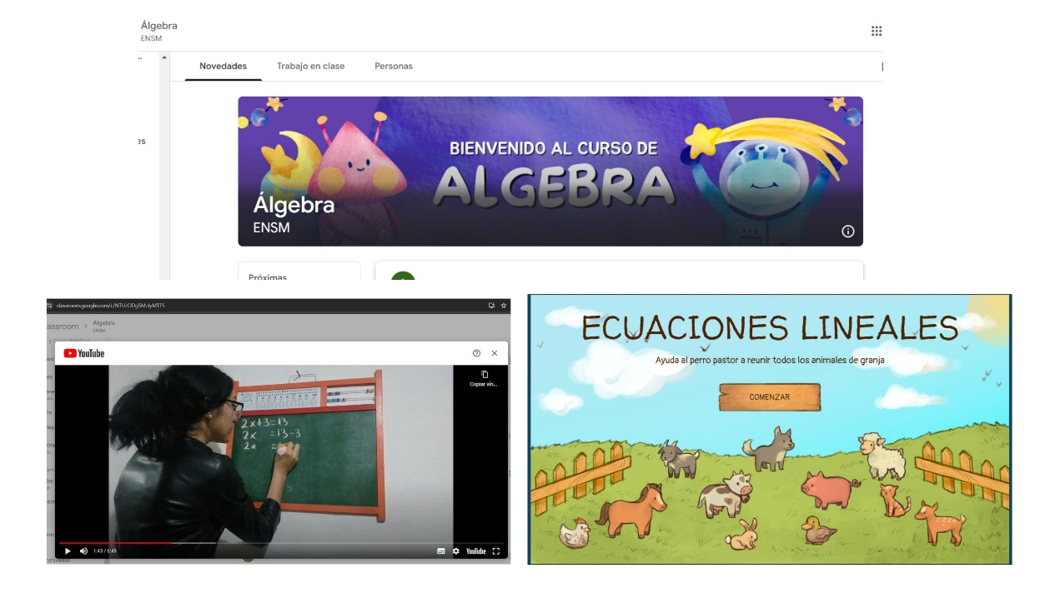
Fuente: Elaboración propia. Estudiante especialidad Matemáticas

Figura 5. Ejemplo de los trabajos elaborados por los estudiantes en sus cursos 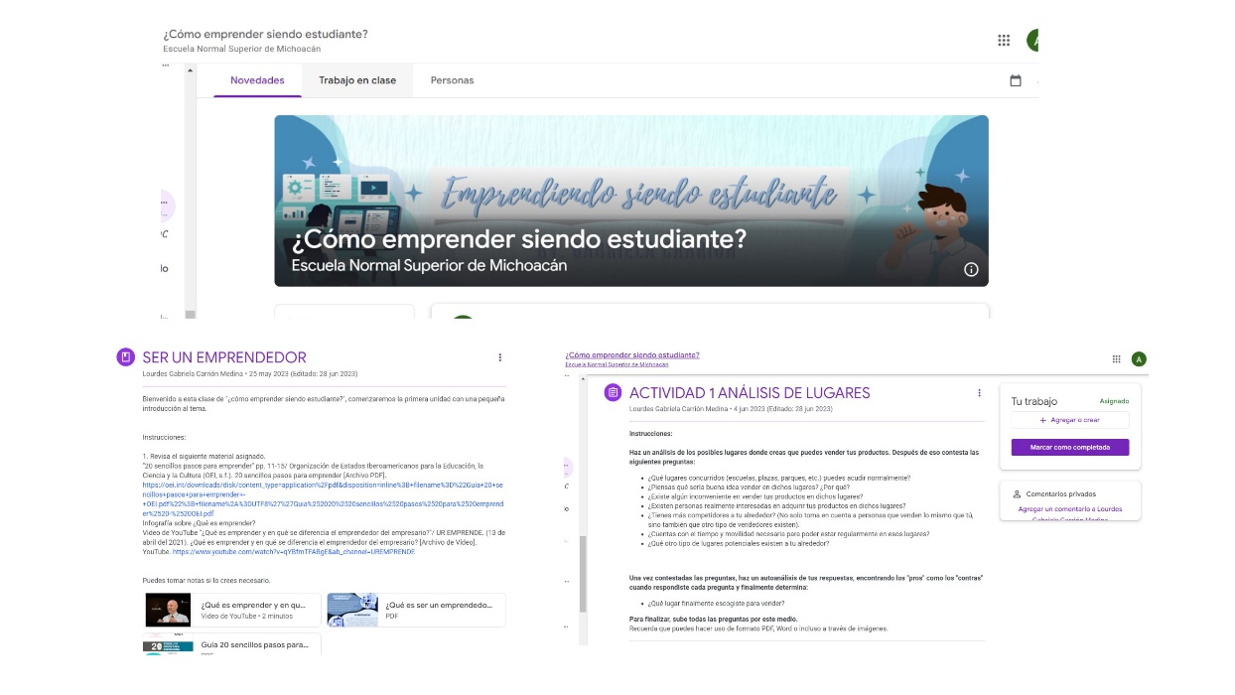
Fuente: Elaboración propia. Estudiante especialidad Matemáticas

Figura 6. Ejemplo de los trabajos elaborados por los estudiantes en sus cursos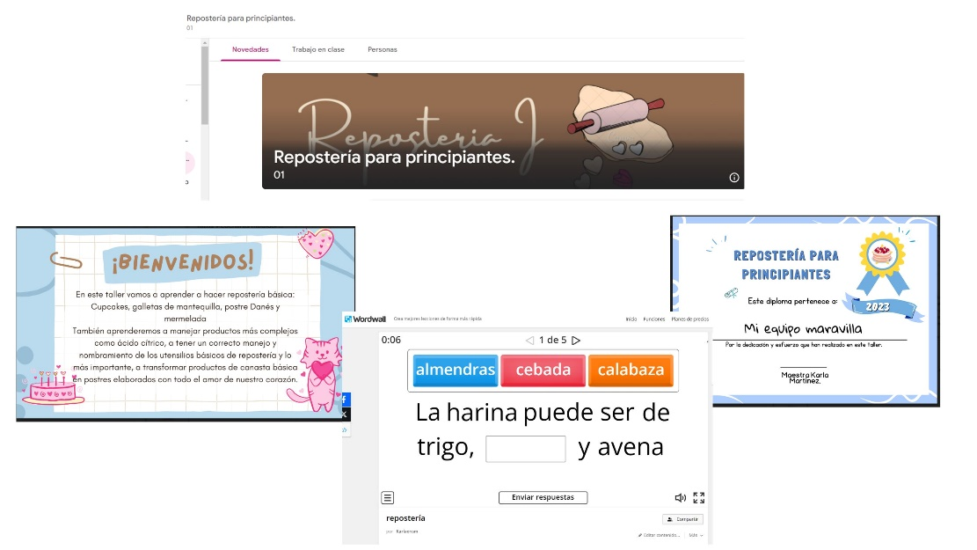

Fuente: Elaboración propia. Estudiante especialidad Español

Figura 7. Ejemplo de los trabajos elaborados por los estudiantes en sus cursos

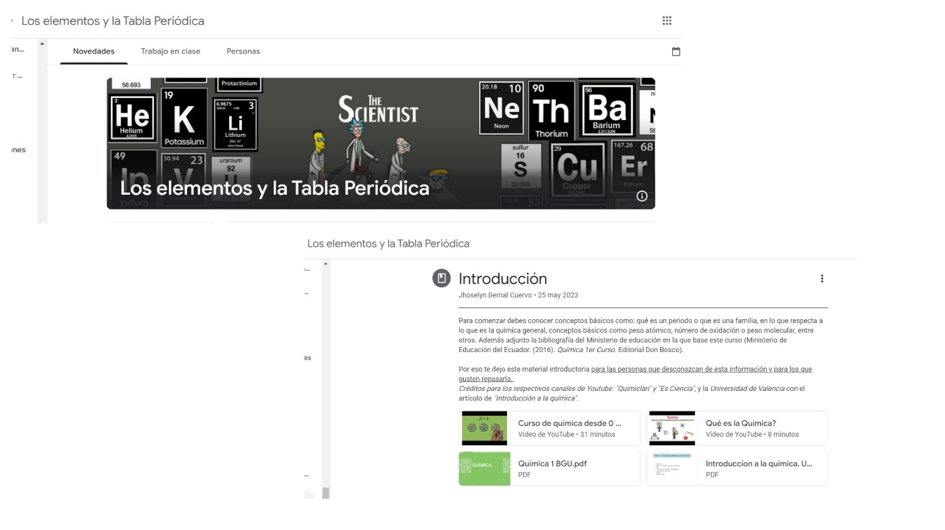
Fuente: Elaboración propia. Estudiante especialidad Español

Figura 8. Ejemplo de los trabajos elaborados por los estudiantes en sus cursos
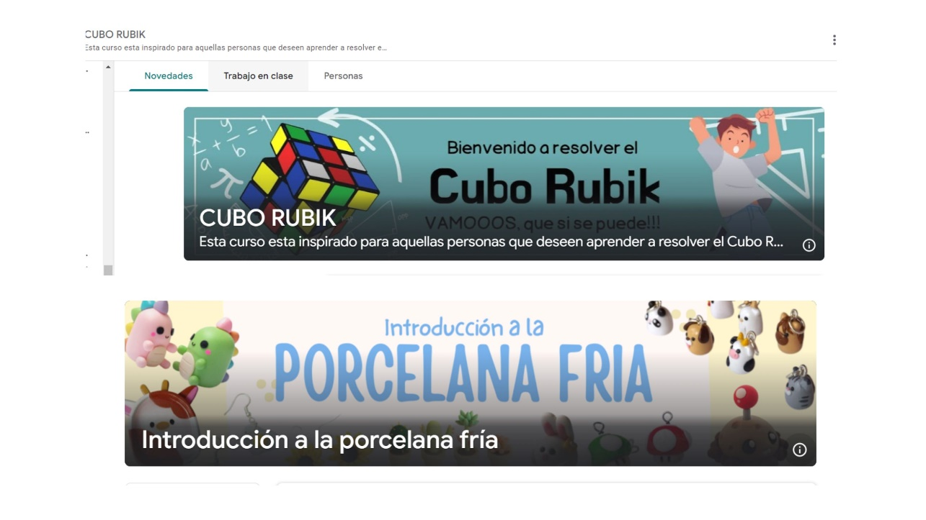
Fuente: Elaboración propia. Estudiante especialidad Español y Matemáticas
Uno de los resultados más relevantes fue la motivación de los estudiantes y el interés en realizar las actividades. “Si los estudiantes están interesados en un tema, tienden a estar más motivados para aprender. Esta motivación intrínseca puede llevar a un mayor compromiso y participación en el aula, lo que a su vez puede mejorar el rendimiento académico.” (Ryan y Deci, 2000). Cuando los estudiantes están motivados por sus propios intereses, es más probable que busquen activamente recursos y oportunidades de aprendizaje fuera del aula. Esto promueve un aprendizaje continuo y autodirigido.
Al permitir que los estudiantes exploren y desarrollen sus propios intereses, se fomenta la diversificación de habilidades. Según Hase y Kenyon (2000).
La heutagogía enfatiza el desarrollo de habilidades de autorregulación en los estudiantes, permitiéndoles gestionar su propio aprendizaje de manera efectiva y adaptarse a diversas situaciones de aprendizaje. El enfoque heutagógico promueve el desarrollo de la metacognición en los estudiantes, lo que les permite reflexionar sobre su propio proceso de aprendizaje, identificar estrategias efectivas y realizar ajustes según sea necesario para mejorar su rendimiento académico.

Discusión
Las Tecnologías de la Información y la Comunicación (TIC) han revolucionado la educación, transformando no solo la forma en que los estudiantes aprenden, sino también cómo los docentes enseñan. La formación docente ha sido un área clave para la integración efectiva de las TICCAD en el aula.
Los nuevos planes de estudio de las Escuelas Normales están diseñados para promover un enfoque integral y actualizado en la formación de docentes. Esto incluye la incorporación de competencias digitales, habilidades socioemocionales, y una mayor atención a la diversidad y la inclusión educativa. La implementación de estos nuevos planes de estudio también implica un cambio en la metodología de enseñanza, fomentando un enfoque más participativo, colaborativo y centrado en el estudiante.
La competencia digital de los maestros es fundamental para el éxito educativo en la era digital. A través de la formación continua, la reflexión crítica y la colaboración entre pares, los educadores pueden fortalecer sus habilidades tecnológicas y aprovechar todo el potencial de la tecnología para mejorar el aprendizaje de sus estudiantes.
La integración efectiva de la tecnología en el aula requiere que los maestros posean una sólida competencia digital. En la era digital actual, donde la tecnología desempeña un papel fundamental en la educación, los educadores deben estar preparados para utilizar herramientas digitales de manera significativa y eficaz para enriquecer la experiencia de aprendizaje de sus estudiantes.
Al desarrollar la capacidad de aprender de manera independiente y continua, los docentes pueden mantenerse actualizados en un entorno educativo en constante evolución y mejorar la calidad de su enseñanza para el beneficio de sus estudiantes.

Conclusión
Los hallazgos sugieren que la participación activa en la elaboración del curso no solo mejoró significativamente las competencias tecnológicas de los estudiantes, sino que también promovió un mayor sentido de autonomía en su proceso de aprendizaje.
En cuanto a la pregunta de investigación se demostró que el aprendizaje autónomo en el entorno digital fomenta de manera favorable el desarrollo de las competencias digitales en los estudiantes, lo que facilita que puedan acceder y evaluar una amplia gama de recursos en línea de manera efectiva y discernir entre información relevante y no relevante. Esto les permite tomar el control de su propio proceso de aprendizaje al elegir las herramientas y plataformas más adecuadas para sus necesidades específicas. Además, las competencias digitales les permiten colaborar de manera más efectiva con sus compañeros, compartir conocimientos y trabajar en proyectos en línea, lo que fomenta un entorno de aprendizaje colaborativo.
Los resultados demuestran que el proceso de diseño y ejecución de un curso no solo mejoró la competencia tecnológica de los estudiantes de las especialidades de 2º semestre de las especialidades de Español y Matemáticas de la ENSM, sino que también fomentó la autonomía en su aprendizaje al involucrarlos activamente en la planificación, organización y evaluación de contenido educativo.
Este enfoque pedagógico no solo empodera a los estudiantes para enfrentar los desafíos digitales actuales, sino que también les proporciona las herramientas necesarias para continuar aprendiendo de manera independiente en un mundo en constante cambio. Estos resultados subrayan la importancia de adoptar enfoques innovadores y participativos para potenciar el desarrollo de habilidades y fomentar la autonomía en el aprendizaje.
Aunque esta investigación ofrece perspectivas valiosas sobre la relación entre las habilidades digitales y el aprendizaje autónomo, es importante reconocer algunas limitaciones que pueden afectar la generalización de los resultados y la interpretación de los hallazgos:
- Tamaño y representatividad de la muestra: Es posible que el tamaño de la muestra sea limitado y que los participantes no representen completamente la diversidad de contextos educativos y demográficos.
- Diseño del estudio: El diseño de la investigación, como la falta de un grupo de control o la dependencia de datos auto informados, puede influir en la validez interna y externa de los resultados.
- Medición de variables: La medición de las habilidades digitales y el aprendizaje autónomo puede ser subjetiva y susceptible a sesgos de respuesta; la evaluación de estas variables puede depender en gran medida de instrumentos de medición que podrían no capturar completamente la complejidad de los constructos.
- Contexto educativo: Los resultados pueden estar influenciados por el contexto específico en el que se llevó a cabo la investigación, incluidos factores institucionales, culturales y socioeconómicos.
Considerar estas limitaciones es fundamental para interpretar los resultados de manera adecuada y para identificar áreas potenciales de mejora en futuras investigaciones sobre habilidades digitales y aprendizaje autónomo.

Futuras Líneas de Investigación
Al explorar futuras líneas de investigación se podrían abrir nuevas oportunidades para comprender mejor cómo la tecnología impacta la educación y cómo los educadores pueden mejorar su práctica, por ejemplo:
- Impacto de la capacitación en habilidades digitales docentes: Investigar cómo la formación específica en habilidades digitales afecta las prácticas pedagógicas y el aprendizaje de los estudiantes
- Desarrollo de herramientas y recursos digitales para docentes: Explorar el diseño y la implementación de herramientas y recursos digitales específicamente diseñados para apoyar a los docentes en el desarrollo de habilidades digitales.
- Análisis de prácticas pedagógicas innovadoras: Examinar cómo los docentes están utilizando la tecnología de manera innovadora para fomentar el aprendizaje en el aula.
- Exploración de factores contextuales: Investigar cómo factores contextuales, como la infraestructura tecnológica disponible, la capacitación docente, las políticas educativas y las culturas escolares, influyen en la capacidad de los docentes para desarrollar habilidades digitales.

Referencias
Blaschke, L. M. (2012). Heutagogy and lifelong learning: A review of heutagogical practice and self-determined learning. The International Review of Research in Open and Distributed Learning, 13(1), 56-71.
Deci, E. L., & Ryan, R. M. (2002). Handbook of self-determination research. University of Rochester Press.
Dick, B. (2011). Action Research Literature 2008-2010. Themes and trends. Action Research, 9 (2), 122- 143. Sage.
Hase, S., & Kenyon, C. (2000). From andragogy to heutagogy. Ulti-BASE In-Site.
INEGI (2022). Encuesta Nacional Sobre Acceso y Permanencia en la Educación (ENAPE) 2021.
Kemmis, S., & McTaggart, R. (1988). Cómo planificar la investigación-acción: Guía para la autodiagnosis y la solución de problemas. Laertes Editorial.
Mishra, P., Y Koehler, M. J. (2006). Technological pedagogical content knowledge: A framework for integrating technology in teacher knowledge. Teachers College Record, 108 (6), pp. 1017-1054.
Ryan, R. M., & Deci, E. L. (2000). Self-determination theory and the facilitation of intrinsic motivation, social development, and well-being. American psychologist, 55(1), 68-78.
Stringer, E. T. (2013). Investigación acción. Sage Publications.
Subdirección General de Talento y Emprendimiento Digital. (2023) Modelo de las competencias digitales de la ciudadanía. Gobierno de España
UNESCO. (2013). UNESCO ICT Competency Framework for Teachers. Retrieved from https://unesdoc.unesco.org/ark:/48223/pf0000217537
UNESCO. (2018). Competencias digitales de la UNESCO.

